國立高雄餐旅大學
114年資源教室計畫約用輔導員招募公告
- 職稱：學務處特殊教育學生資源中心計畫約用專任輔導員乙名(114年教育部補助大專校院招收及
輔導身心障礙學生工作計畫)
- 應徵資格：
- 基本資格及所需能力：
- 我國國民(具國民身分證)。
- 學歷需學士以上畢業。(應徵時須已取得同等學歷，國外學歷須經我國駐外單位驗證)
- 具Word、Excel等基本電腦能力。(需測驗)
- 基本公文撰寫能力。(需測驗)
- 具服務熱忱、負責盡職，品行端正。
- 優先考慮我國領有身心障礙手冊或具原住民身分者，唯須經本校用人單位評定具適任之工作能力者始得進用。
- 具英文溝通能力者為佳。
- 有下列情事之一者，不得僱用為契約進用人員：
- 曾犯性侵害犯罪防治法第2條第1項所定之罪，經有罪判決確定。
- 曾經學校性別平等教育委員會或依法組成之相關委員會調查確認性侵害、性騷擾或性霸凌行
為屬實者。
- 曾受兒童及少年性剝削防制條例規定處罰，或受性騷擾防治法第20條或第25條規定處罰
者。
- 曾經各級社政主管機關依兒童及少年福利與權益保障法第97條規定處罰者。
- 專業能力及條件：
- 需具有教育部立案或認可之國內外大學，以特殊教育、輔助科技、物理治療、職能治療、語言治療與聽力、復健諮商、早期療育、心理、輔導、社會工作及教育等相關系、所或學位學程畢業者或已取得大專校院資源教室輔導人員特殊教育專業資格認定者。
(若錄取者為非相關科系又未取得大專校院特殊教育專業資格認定者，須有信心兩年內考取大專校院相關科系且於122年前順利畢業，或就職五年內考核通過且參加特殊教育專業資格課程累計達250小時後，取得大專校院資源教室輔導人員特殊教育專業資格認定。)
- 具有大專校院身心障礙學生輔導實務與行政工作經驗者尤佳。
- 本件求才歡迎校內校務基金工作人員有意願接受工作挑戰者報名參加公開甄選。
- 報名時須檢附以上證件影本，經面試錄取後查驗正本無誤並試用期三個月，完成徵聘程序後，成績合格者後，始得正式僱用，三個月內，如遇缺則以備取人員遞補。
三、主要工作內容：
（一）辦理身心障礙學生及特殊教育學生資源中心相關輔導與行政業務。
（二）負責特殊教育學生個案管理及個別化服務。
（三）規劃特殊教育輔導方案與各類主題活動推廣與辦理。
（四）配合協助諮商輔導組相關業務。
（五）其他臨時交辦及協助事項。

本職務為依「特殊教育法」、「教育部補助大專校院招收及輔導身心障礙學生實施要點」及「高等教育階段學校特殊專責單位設置及人員進用辦法」聘用之專責人員，用以協助特殊教育學生心理、生活、課業學習及生涯發展、就業轉銜輔導等之辦理。約用期間為實際報到日至114年12月31日止，為執行特殊教育學生資源中心計畫。本計畫如有延續，得視工作情形考核結果決定是否續聘。
四、上班時間：
週一至週五08:00~17:00(一般工作時間)，依本校現行差勤及相關法令規定
辦理。
五、待遇：
依「教育部補助大專校院招收及輔導身心障礙學生實施要點」、「國立高雄餐旅大學特教學生資源中心計畫報酬基準表」辦理，每月薪資為280薪點(新台幣39,284元/月)起聘，含勞健保、勞退，年終獎金另計。若已取得「大專校院特殊教育專業資格認定者」，學士以312薪點(新台幣43,773元/月)，碩士以328薪點(新台幣46,018元/月)起聘。
六、應徵資料：
以下文件請一律以A4格式擅打：
- 個人資料蒐集告知聲明及同意書(需親簽)及親筆簽名之甄選報名表(如附件)。
- 履歷表及簡要自傳並附上近照一張(請用電腦繕打)。
- 畢業證書影本。
- 有關證照或大專校院特殊教育專業資格認定影本及其他有助審查之相關資料。
七、報名方式：
請將資料電子檔e-mail至askycat@mail.nkuht.edu.tw(e-mail郵件主旨請註明「應徵資源教室計畫約用輔導員)；另將紙本以限時掛號或親送至「高雄市小港區松和路1號 國立高雄餐旅大學學務處特殊教育學生資源中心許耀云收」(信件外請註明「應徵學生事務處特殊教育學生資源中心計畫約用輔導員」)。
八、截止收件期限：
114年3月26日下班前送達高餐大特教學生資源中心(逾期恕不受理)。
九、甄選方式：
經書面資料審查通過後，以電話、簡訊或e-mail通知參與甄試時間，含電腦文書常識20%、公文20%、主管面試60％，取最優前1至3名由校長面試後圈定人選。(未通過者恕不退件。)
十、預定報到日期：114年4月18日(暫定)。
十一、聯絡人：學生事務處特殊教育學生資源中心許耀云輔導員，07-8060505轉13305。

國立高雄餐旅大學學務處諮輔組/特教學生資源中心歡迎您加入我們的工作團隊！
https://counseling.nkuht.edu.tw/CS/index.aspx
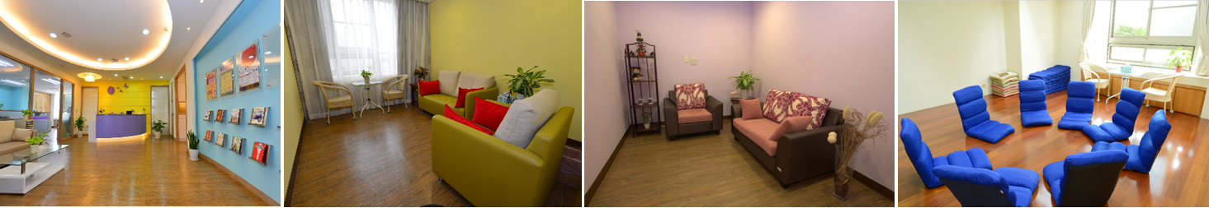

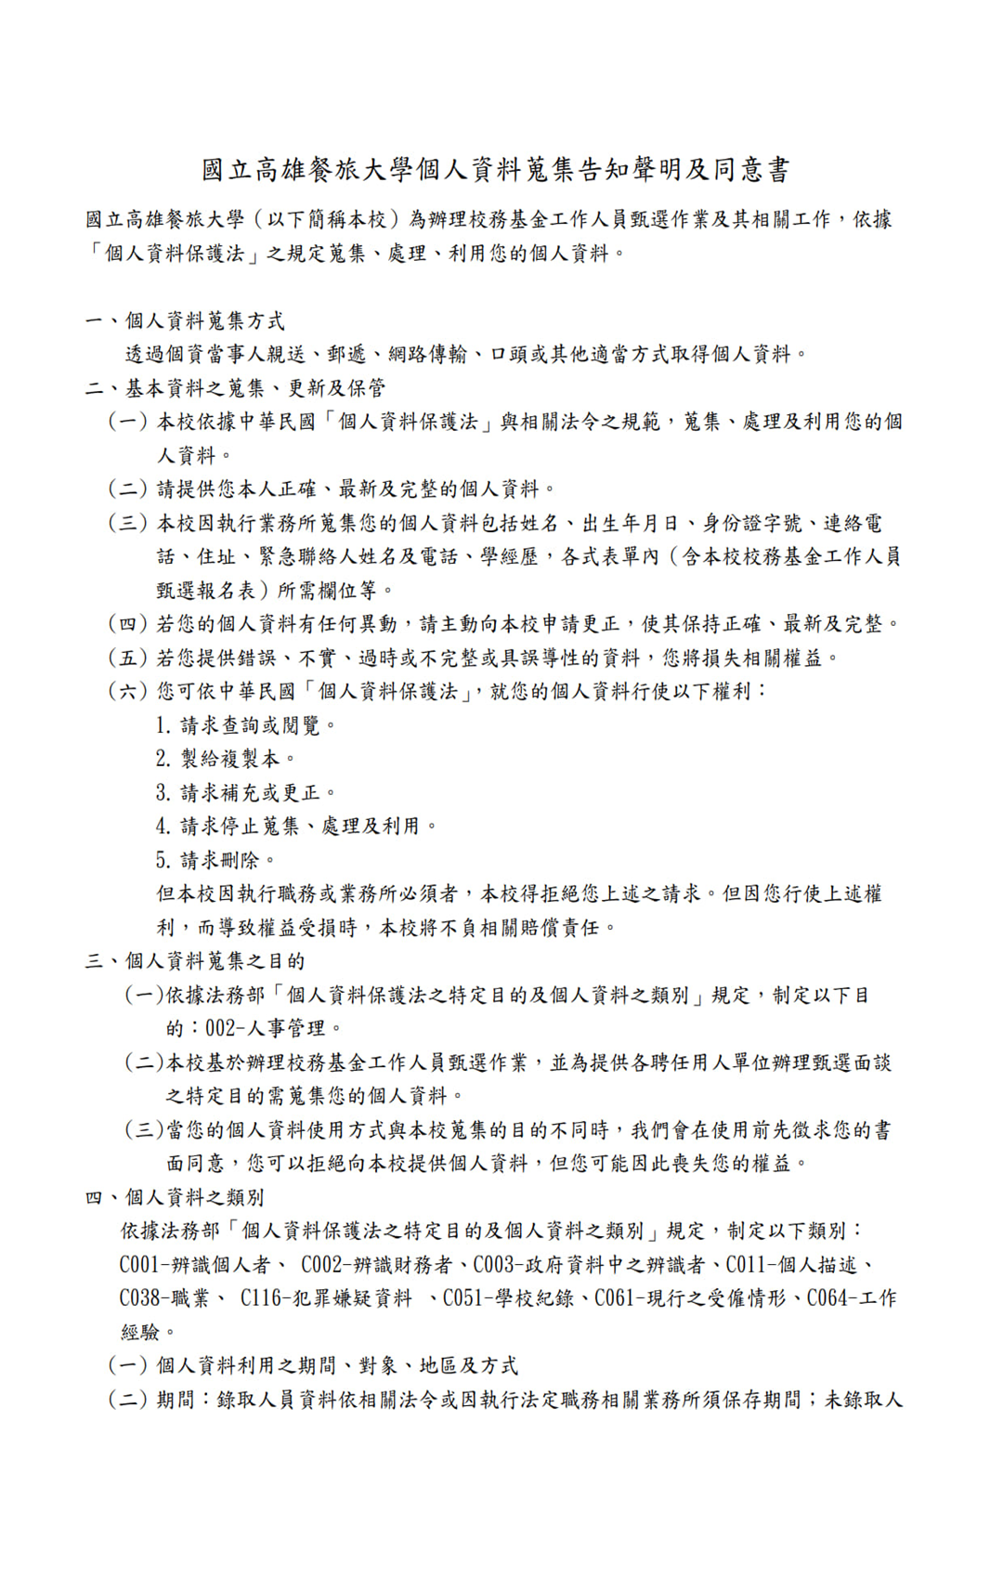
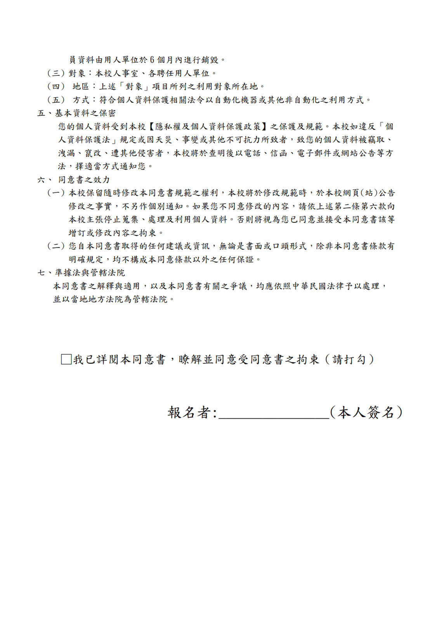
國立高雄餐旅大學聘用資源教室計畫輔導員甄選報名表
應徵單位及職務：_______________________________________________（務必載明）
姓名 |  |  | 出生  年月日 |  |  | 年 月 日 |  |  | 黏貼2吋  半身脫帽照片
身分證  統一編號 |  |  | 性別
現職服務  機關(構) |  |  | 職稱
電話 | H：  O： |  | 手機
緊急聯絡人 | 姓名 |  |  | 電話 |  |  |  |  | 關係
住址
E-mail
畢業  系所 | 1.大學（含畢業年度）:  2.研究所（含畢業年度）: |  |  |  |  |  | 國家  考試
經歷
簡  要  自  述 | （含專長及對工作之期待）
繳交  文件 | ※文件一律A4格式並請依序裝訂(必繳文件：1~4及甄才公告必須繳交資料)  1.本報名表，含個資聲明同意書；2.履歷表；3.簡要自傳4.畢業證書影本(以上資料為必繳文件未齊全者恕不受理)；5.成績單影本；6.英檢證書影本；7. 有關證照或大專校院特殊教育專業資格認定影本及其他有助審查之相關資料：
應徵者簽名： (務必親自簽名)

